Фоторепортаж о проведении спортивного развлечения

«День защиты детей»

Подготовили и провели воспитатели:

Платонова А.П, Ермолаева Е.В

***Цель:*** Дать детям дошкольного возраста элементарные знания и представления о международном празднике “Дне защиты детей”;

***Задачи:***

Формировать двигательную активность детей;

Воспитывать желание проявлять творческую инициативу, предоставив для этого равные возможности всем детям. Повышать настроение детей.

***Оборудование:*** мячи, обручи, дуги, кольца, маленькие пластмассовые шары, ведёрки, конусы, клюшки

***Действующие лица***: Ведущая; клоун Клёпа.

Праздник проводится на улице, на площадке детского сада.

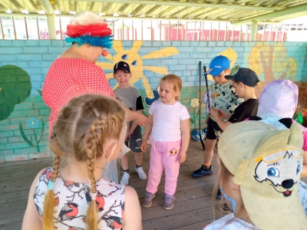 Встреча клоуна Клёпы

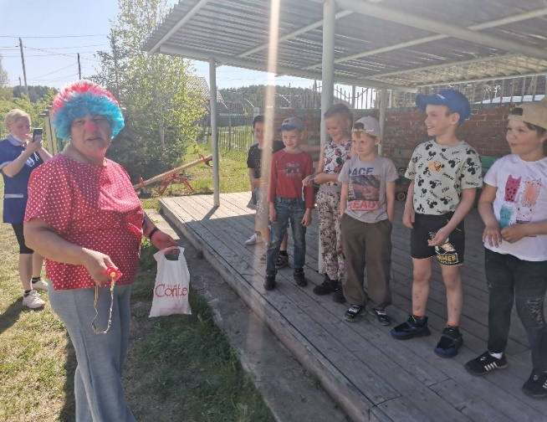

Эстафета «Посадка картошки»

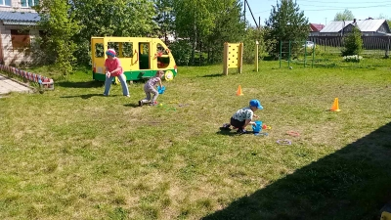 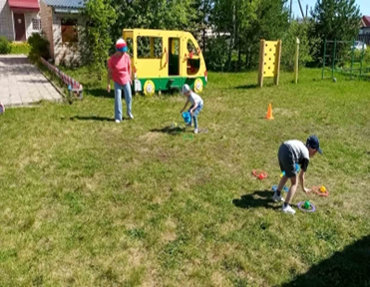

Эстафета «Сороконожка»

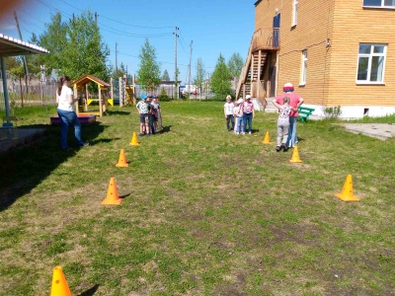 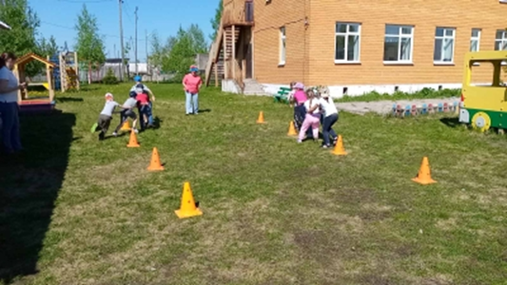

Эстафета «Гонка мячей»

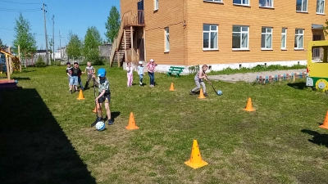 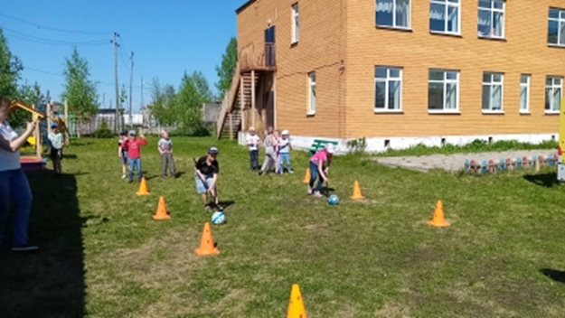

Игра «Горячая картошка»

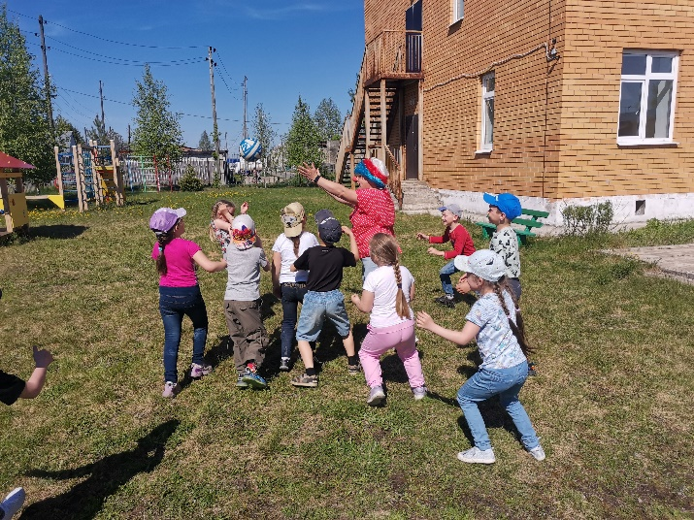 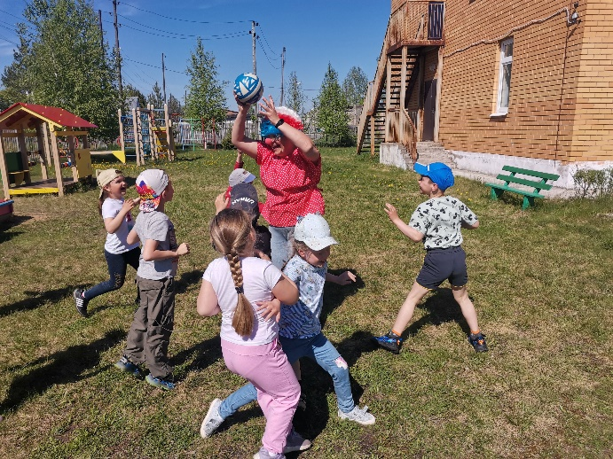

Эстафета «Полоса препятствий»

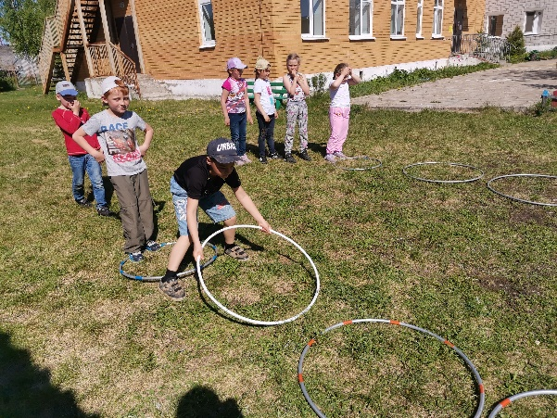 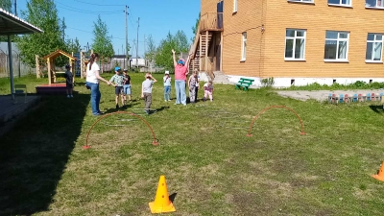

Победила ДРУЖБА!!!!!

